Лабараторная работа 2.   
Построение IDEF0 и DFD диаграмм.

На данной диаграмме предоставлена диаграмма бизнесс-процесса – продажи в интернет магазине.

Входные данные – заявка. Выходные – чек. Управляющая информация – закон, каталог товаров. Функциональная информация – клиент, сотрудник магазина.

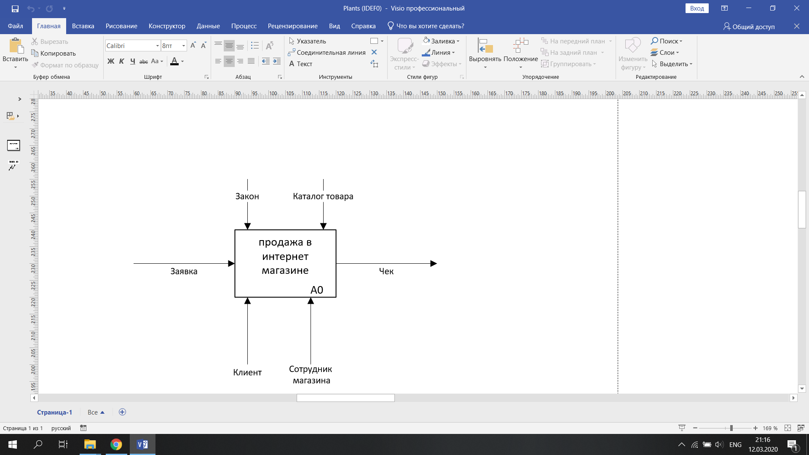

Декомпозиция процесса:

Клиент создает заявку, заявка передается менеджеру на обработку. После подтверждения заказа менеджером и согласования с клиентов подтвержденная заявка передается сотруднику склада, который собирает заказ, затем уже готовый заказ передается на пункт выдачи, происходит непосредственно выдача заказа и как результат работы – чек.

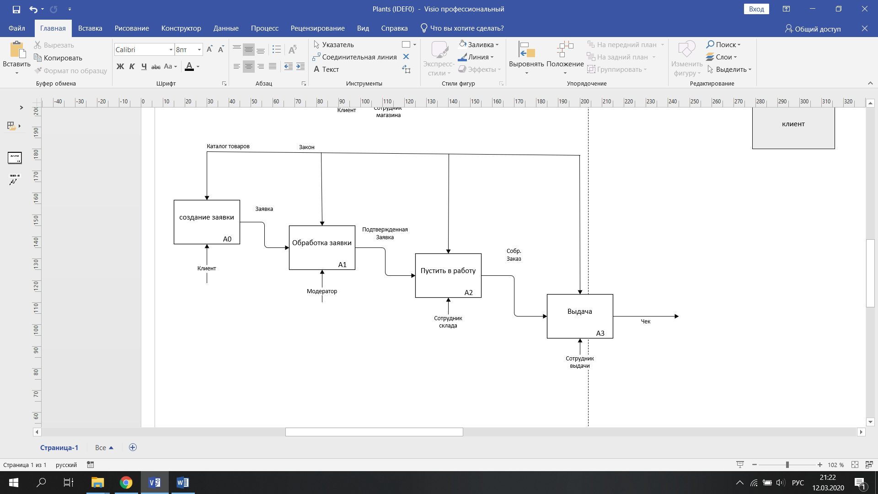

DFD

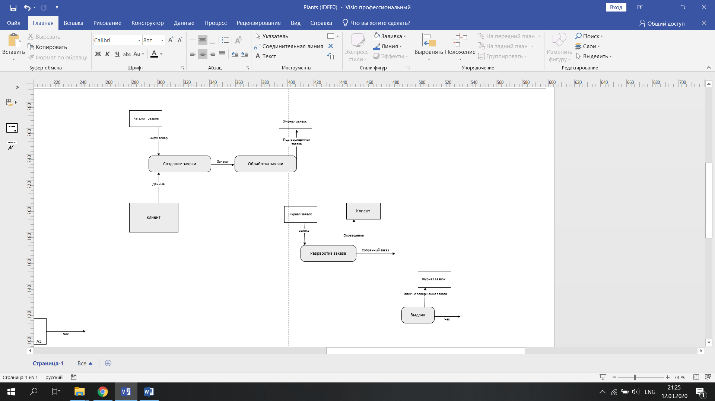

Процесс можно разделить на 3 этапа:

1. Из БД с каталогом товаров берутся данные, клиент создает заявку. Заявка обрабатывается и данные подтвержденной заявки передаются в журнал заявок.

2. Из журнала заявок берутся данные и происходит разработка заказа. На данном этапе клиенту приходит оповещение о статусе заказа. Собранный заказ передается на выдачу.

3. После выдачи заказа в журнале заявок статус заказа меняется на «завершенный».